**Anwendungsaufgaben**

1. Aufgabe: Eine Firma für Metallherstellung muss an einem Gebäude einer Fabrikhalle die Buchstaben C, U und I anbringen. Sie bietet diese in verschiedenen Größen an.

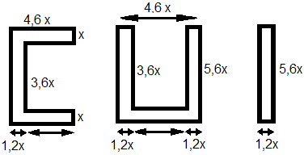

a) Schreibe den Flächenterm der für den Buchstaben C:

4,6 · x² · 2 + 1,2x · 3,6x = 9,2x² + 4,32x² = **13,52 x²**

b) Schreibe den Flächenterm der für den Buchstaben U:

4,6x · 2 x + 3,6x · 1,2x · 2 = 9,2x2 + 4,32 x2 = **13,52 x2**

c) Schreibe den Flächenterm der für den Buchstaben I:

1,2x · 5,6x = **6,72 x**

2. Aufgabe: Die Auftragsteller entscheiden sich für die Größe **b = 30 cm** an der Rückseite und für **b = 40 cm** an der Vorderseite.

a) Berechne die einzelnen Flächeninhalte.

**A1 = (13,52 + 13,52 + 6,72) · 900 = 33,76 · 900**

**= 30384 [cm2] für b = 30 cm**

**A2 = (13,52 + 13,52 + 6,72) · 1600 = 33,76 · 1600**

**= 54016 [cm2] für b = 40 cm**

b) Wie teuer ist der gesamte Auftrag, wenn 1 m² 80,14€

kosten?

**A = A1 + A2 = 84400 cm² = 8,44 m²**

**8,44 · 80,14€ = 676,38 €**

**Der gesamte Auftrag kostet 676,38 €.**